Міністерство освіти і науки України

Львівський національний університет імені Івана Франка

Факультет електроніки та комп’ютерних технологій

Кафедра системного проектування

Звіт

**Про виконання лабораторної роботи № 6**

**Масиви**

Виконав:

Студент ФеП-11

Тирон Михайло

Перевірив:

Щербак С. С.

**Львів 2020**

**Мета:** вивчити поняття і застосування масивів

**Хід роботи**

**Завдання 1**: дано одновимірний масив цілих чиcел. Отримати новий масив із елементів заданого масиву, в якому всі елементи будуть кубами чисел заданого масиву.

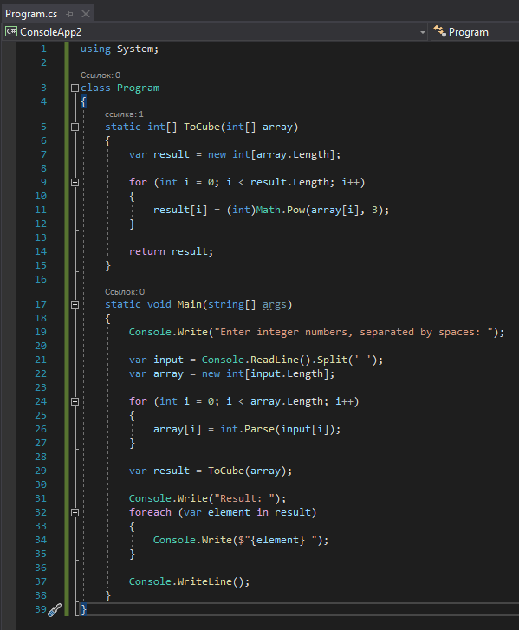

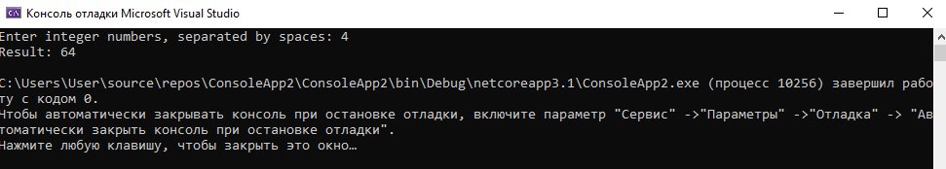

**Завдання 2**: дано одновимірний масив цілих чисел. Вивести кількість простих чисел-елементів заданого масиву.

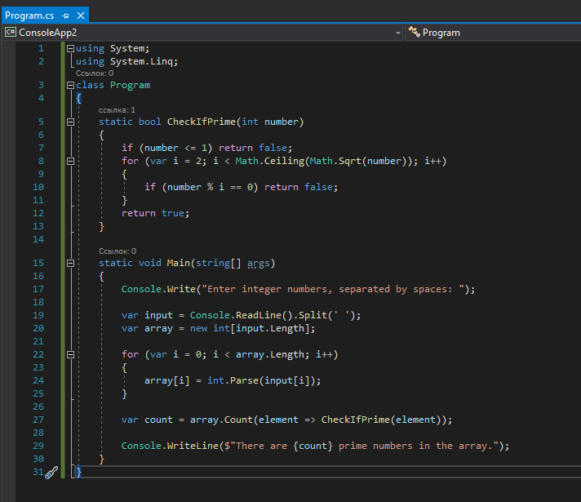

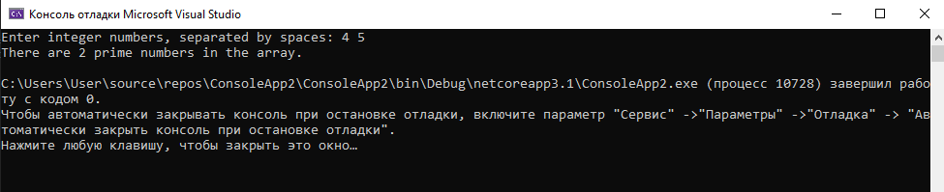

**Завдання 3**: перевірити масив чисел на симетричність.

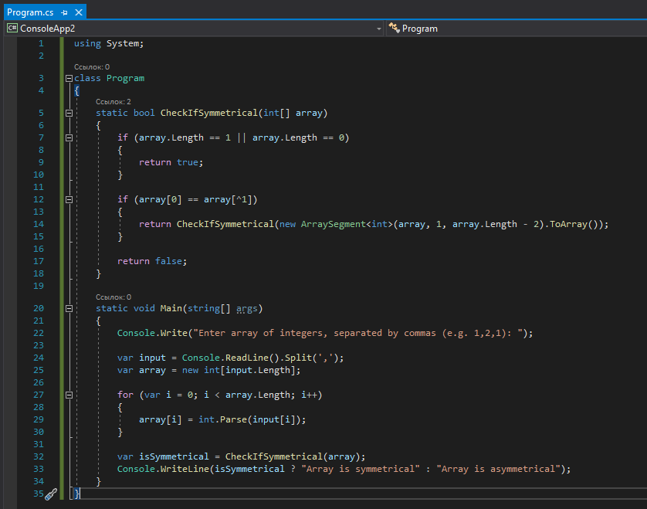

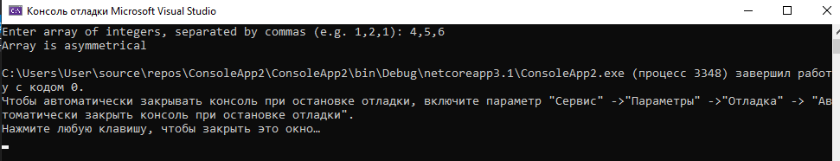

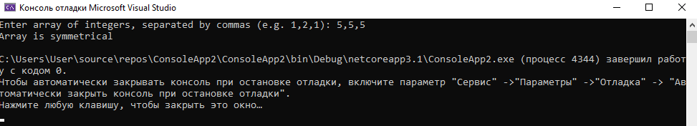

**Завдання 4:** Дано двовимірний масив цілих чисел (m x n, m > 1, n > 1). На основі заданого масиву сформувати вектор, який складатиметься з елементів, які є максимальними в кожному рядку заданого масиву.

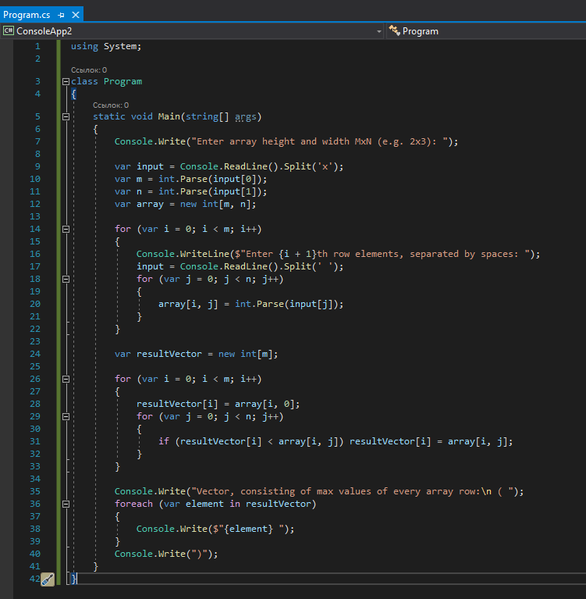

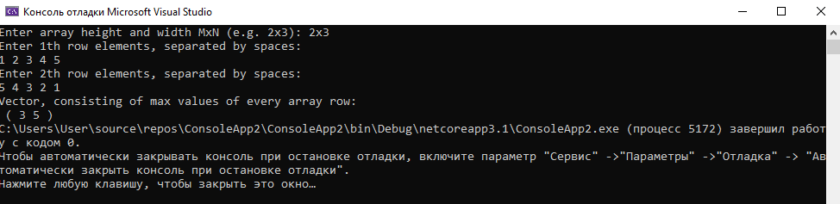

**Завдання 5:** виконати завдання 4 використовуючи jagged array.

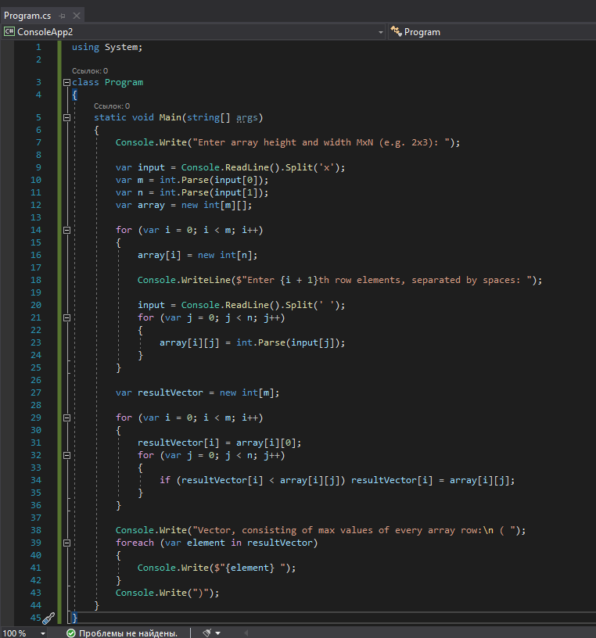

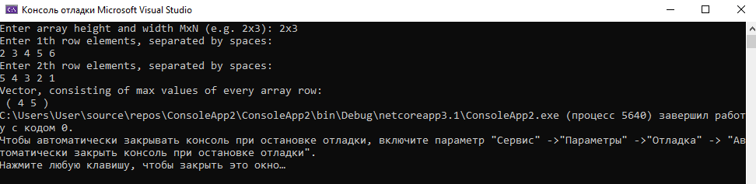

**Висновки:** освоїв поняття і застосування масивів.